**РАСЧЕТНО-ГРАФИЧЕСКОЕ ЗАДАНИЕ ПО ДИСЦИПЛИНЕ «ЭЛЕКТРОНИКА»**

*Задание №1.*

Номинальное напряжение нагрузки Uн, сопротивление нагрузки Rн, допустимое отклонение напряжения нагрузки от номинального значения, выраженное в процентах относительно номинального напряжения, ΔUн. Рассчитать параметрический стабилизатор напряжения с коэффициентом стабилизации не хуже Кст. Определить напряжение на нагрузке при отклонении входного напряжения от номинального значения на 5 процентов.

Таблица 1

|  |  |
| --- | --- |
| Uн, В | 8.2 |
| Rн, Ом | 900 |
| ΔUн, % | 2 |
| Кст | 8 |

*Задание №2.*

На вход схемы, представленной на рисунке 1 а-г, подано напряжение u  Umsin(t  ) .

Построить осциллограмму выходного напряжения. Параметры цепи и входного сигнала приведены в таблице 2. Дифференциальное сопротивления линейного участка прямой ветви ВАХ диода принять равным нулю. Прямое падение напряжения на диоде Uпр=0.6В. Сопротивление обратной ветви ВАХ диода принять равным бесконечности.

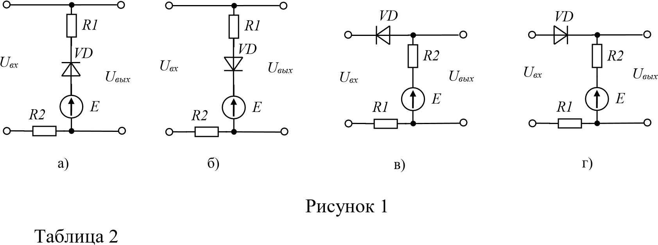

|  |  |
| --- | --- |
| рисунок | 1, б |
| R1, Ом | 900 |
| R2, Ом | 250 |
| Е, В | -3.5 |
| Um, B | 11 |
| ω | 314 |
| φ | 5π/6 |

*Задание №3.*

Коэффициент передачи транзистора *β*, обратный ток перехода коллектор-база (в схеме включения с ОБ) *IКО* = 10 мкА. Рассчитать токи *IК*, *IЭ*, *IБ* для схемы включения с общей базой и с общим эмиттером, если коллекторный ток был одинаков в обоих случаях, а соотношение между управляющими токами для схем с ОБ и с ОЭ *IЭ(Б)* = (50+10*n*)*IБ(Э)*. Как изменится ток эмиттера в схеме с общим эмиттером при изменении тока базы на *ΔIБ*. Изобразить схемы включения транзистора. Влияние дифференциального сопротивления коллектора не учитывать.

Таблица 3

|  |  |
| --- | --- |
| *β* | 56 |
| n | 5 |
| *ΔIБ*, мкА | 30 |

*Задание №4.*

Определить действующее *U2* и амплитудное *U2m* значения напряжения на вторичной обмотке трансформатора, его коэффициент трансформации *K*, постоянную составляющую выпрямленного тока *I0*для выпрямителя. Напряжение питающей сети *U1* = 127 В. Схема выпрямления, выпрямленное напряжение *Ud,* сопротивление нагрузки *RН*, указаны в таблице 4.

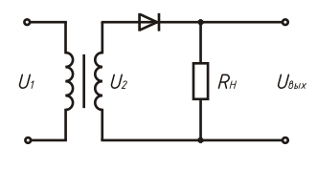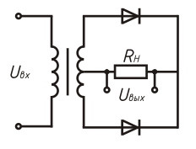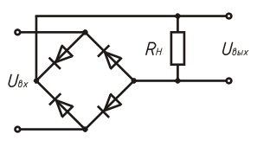

а) б) в)

Рисунок 1

Таблица 4

|  |  |
| --- | --- |
| *Ud, В* | 375 |
| *RН* | 1200 |
| *Рисунок* | 1,в |

*Задача №5.*

На вход усилителя подается напряжение 5; 10 и 50 мВ. Схема и параметры усилителя указаны в таблице 5. Определить выходные напряжения и коэффициент усиления по напряжению. В каком случае усиления по напряжению не происходит?

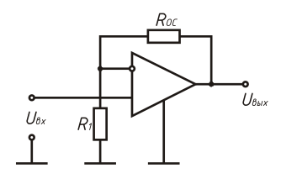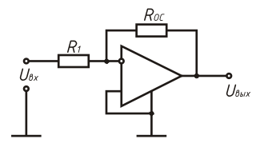

Рисунок 1. Рисунок 2

Таблица 5

|  |  |
| --- | --- |
| *RОС, кОм* | 190 |
| *R1 кОм* | 1.3 |
| рисунок | 1 |

**Ссылка программы для выполнения заданий**

https://falstad.com/circuit/

**Пример отчета**

***Задание №1.***

*Номинальное напряжение нагрузки Uн= [*значение для своего варианта*], сопротивление нагрузки Rн =, допустимое отклонение напряжения нагрузки от номинального значения, выраженное в процентах относительно номинального напряжения, ΔUн.= Рассчитать параметрический стабилизатор напряжения с коэффициентом стабилизации не хуже Кст.= Определить напряжение на нагрузке при отклонении входного напряжения от номинального значения на 5 процентов.*

Решение:

[привести основные расчетные формулы, необходимые для решения поставленной задачи, и результаты расчетов]

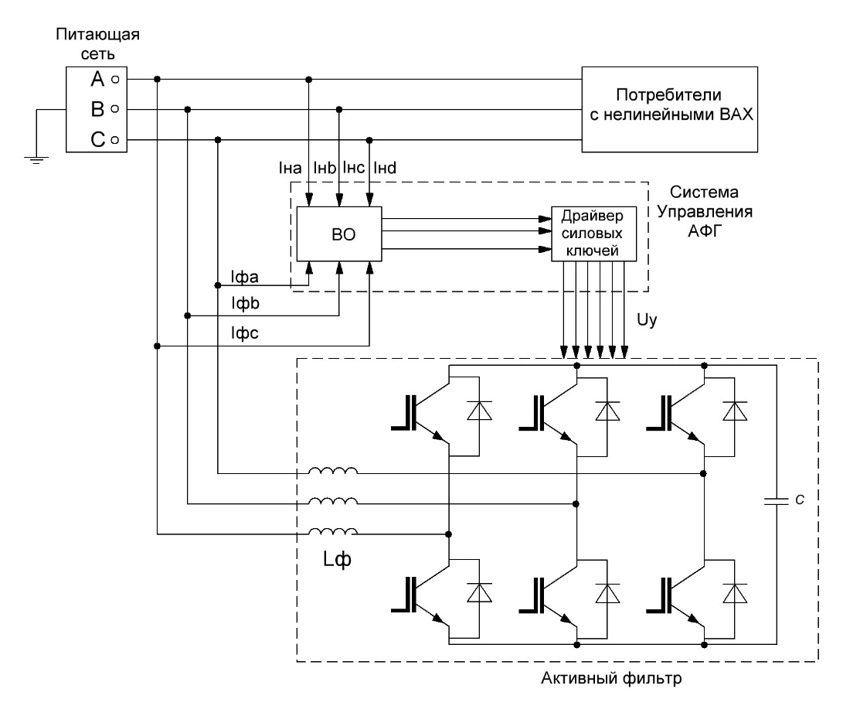

*Рис. 1. (*пример*) Схема рассчитанного параметрического стабилизатора*

Моделирование рассчитанной схемы в среде … [Предполагается моделирование студентом рассчитанной схемы в любой доступной среде и предоставление результатов в отчете] (задания 3 и 5 не моделируем).

***Задание №2….***